Filtros lineales

Johnny Torres

# ¿Qué alternativas se plantean para el filtro mediano?

Entre las alternativas al filtro mediano se plantean los siguientes filtros: local first order statistics filter (LFOSF), high boost filter (HBF), laplacian filter (LF). De los antes mencionados filtros los experimentos muestran que el filtro LFOSF produjo imágenes de mejor calidad.

# ¿Cómo diseñaría un experimento para comprobar la mejora de eficiencia con alguno de los filtros presentados en el paper?

Se podría diseñar un experimento al introducir de manera sintética diferentes tipos de ruido: gaussian, localvar, poisson, salt & pepper, o speckle. De tal manera que podríamos establecer una métrica para evaluar la calidad del filtro con respecto a la imagen original.

# Pruebe su algoritmo en una imagen de radar de apertura sintética

Se ha realizado el experimento aplicando ruido salt&pepper a la imagen original, para luego restaurarla con diferentes filtros, entre ellos el filtro mediano como se muestra en la imagen.



# Encuentre en la ubicacion (x,y) de su imagen mejorada, estructuras hechas por el hombre. Tip: Usar Imshow( I> th) , donde th (0-2558 para obtener una imagen binaria

Se procedió a binarizar la imagen previo a utilizar ubicaciones (x,y) para encontrar las estructuras en dichas ubicaciones. Luego se uso la función bwselect(img, [columns], [rows]..) para obtener estructuras o formas en dichas coordenadas.

Figure 1 Estructuras encontradas en la imagen original

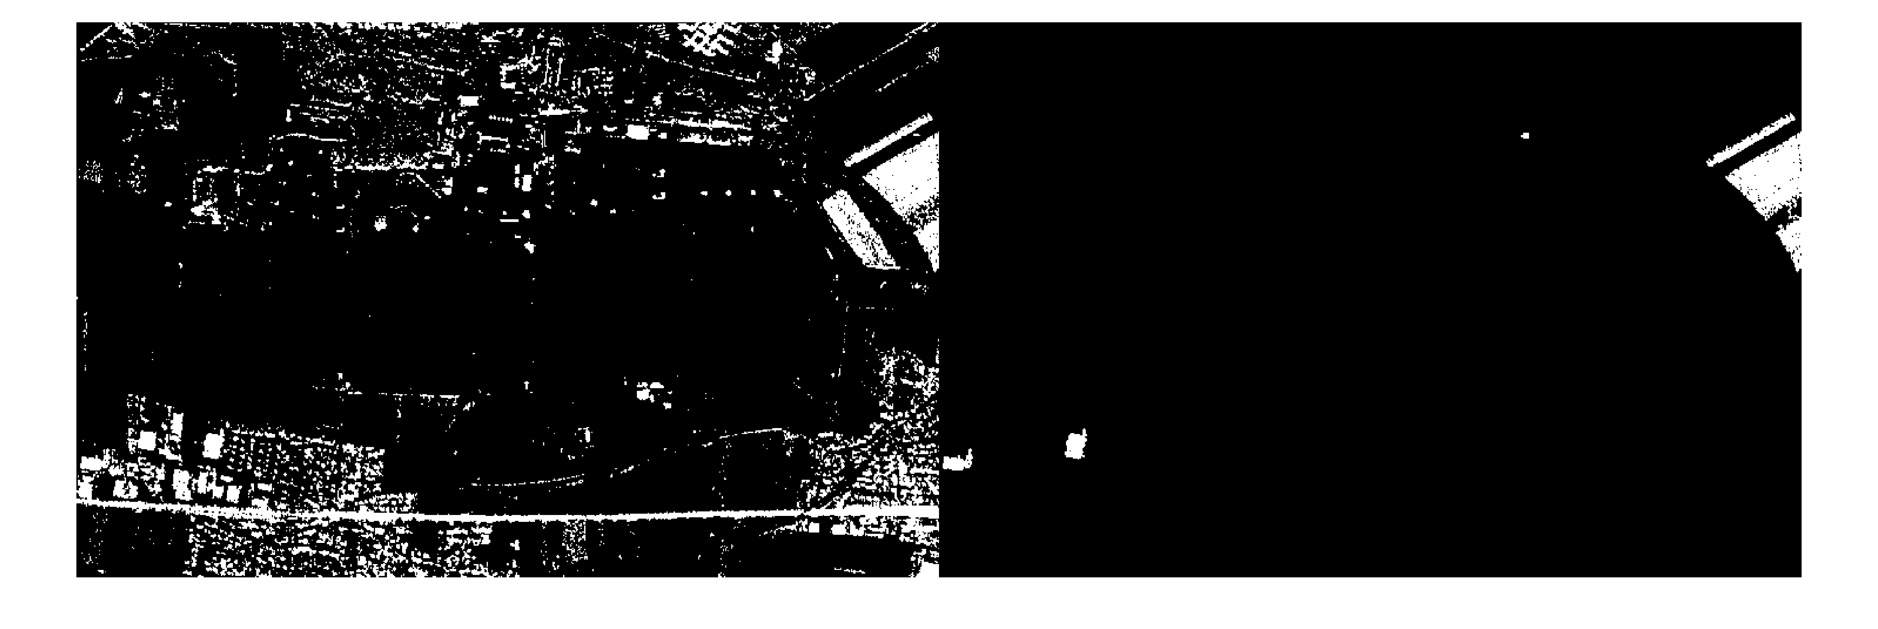

Figure 2 Estructuras encontradas en la imagen filtrada

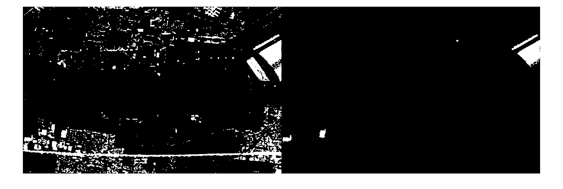¿Hace alguna diferencia en término del número de estructuras correctas encontradas el usar la imagen original o la imagen filtrada?

Se encontraron un número mayor de estructuras en la imagen filtrada con respecto a la imagen original (círculo rojo), esto dado por la suavización de los pixeles en ciertas regiones creadas por el filtro.